这个做法的核心思想在于，小矩形如果能够组成大矩形的话，大矩形内部的点是可以两两消掉的。比如下面这个图：

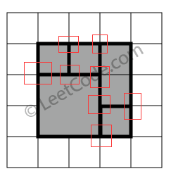

矩形内部的点，一定会出现（而且有且只有一个）一个相邻的矩形，顶点相同。

而像下面这个图：

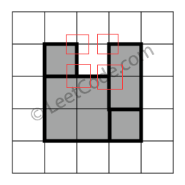

由于矩形内部没有被填充完全，四个点不能被两两消掉。

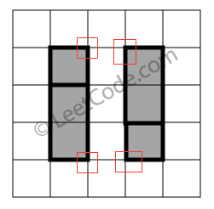

这个也是存在消不掉的

最后还需要判断一下，小矩形加起来的面积和大矩形是否相等，因为存在一种特殊情况：假如存在两个坐标完全一样的小矩形，那么正好可以自己把自己消掉。